Sonnenskilauf im Zillertal 2026: Frühlingsgefühle auf der Piste und volles Eventprogramm im Tal

Wenn in den Tälern der Frühling erwacht, laufen die Skigebiete im Zillertal zur Hochform auf. Beste Schneeverhältnisse dank einer Höhenlage von bis zu 3.250 Metern, zahlreiche Sonnenterrassen mit Panoramablick und ein dicht gefüllter Veranstaltungskalender machen den Sonnenskilauf jedes Jahr aufs Neue zum Fixpunkt für Sport- und Genussliebhaber.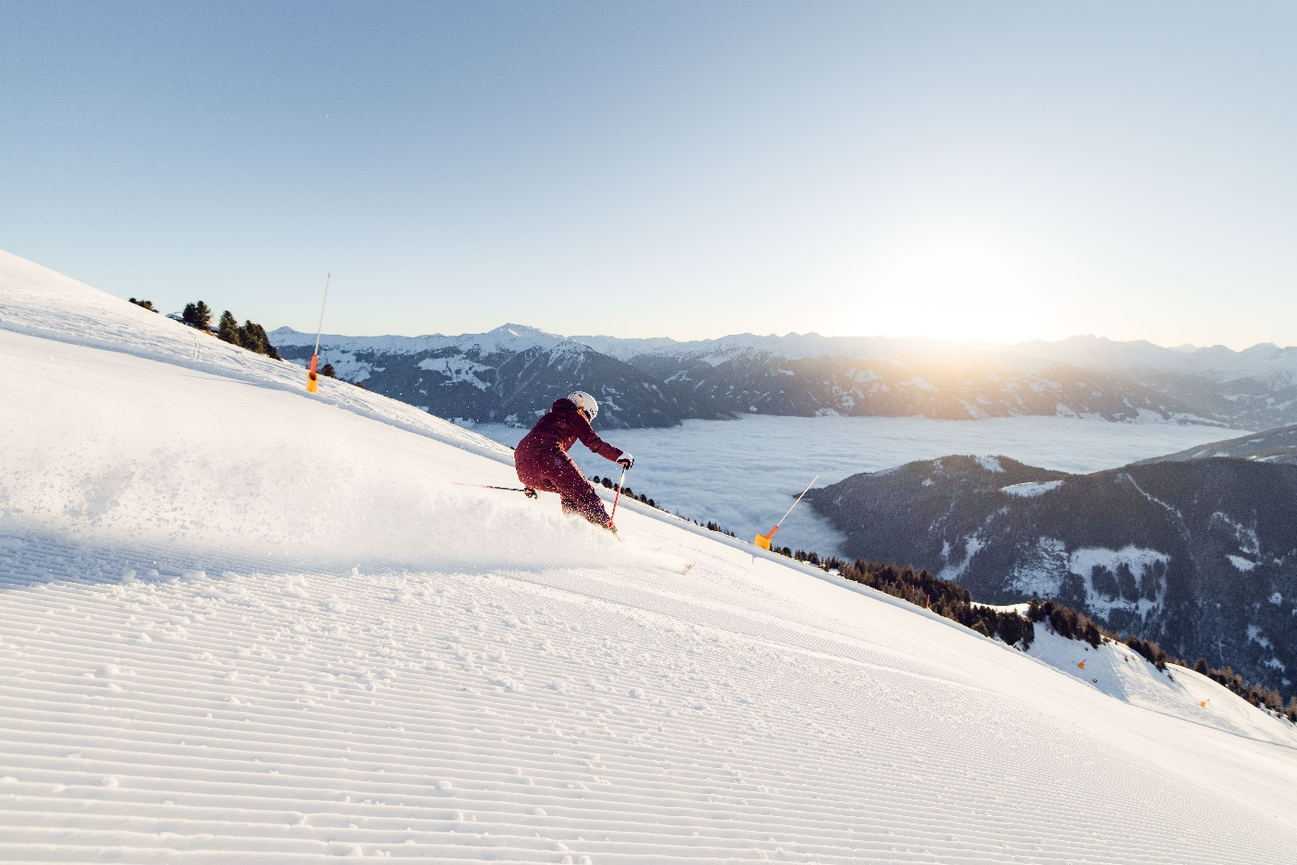
Über den Wolken: Wie hier beim Sonnenskilauf am Spieljoch © Zillertal Tourismus / Tom Klocker

Skigenuss mit Sonnengarantie
Während die Temperaturen im Tal bereits milder werden, laden die Hänge zwischen Hochfügen und Hintertux zu sonnigen Skitagen ein. Mehr als 80 Prozent aller Pisten im Zillertal liegen über 1.700 Meter Seehöhe – Schneesicherheit ist somit bis in den Frühling garantiert. Am Hintertuxer Gletscher, dauert die Saison sogar bis in den Juni. „Der Sonnenskilauf ist für viele die schönste Zeit der Wintersaison. Wenn die Sonne ihre volle Kraft bündelt und der Schnee in hohen Lagen noch in Topform ist, verbindet sich im Zillertal sportlicher Genuss mit echter Lebensfreude“, betont Ronald Felder, Geschäftsführer der Zillertal Tourismus.

Fügen-Kaltenbach – Aktiv, genussvoll und voller Überraschungen
In der Region Fügen-Kaltenbach im Zillertal zeigt sich der Frühling sportlich und genussvoll zugleich. Frühaufsteher starten beim Early-Bird-Skiing in der Skiregion Hochzillertal-Kaltenbach bereits um 07:30 Uhr am Morgen und genießen die ersten Sonnenstrahlen auf frisch präparierten Pisten.

Musikalische Abwechslung bietet das „Alpicon House Music Festival“. In seiner vierten Ausgabe am 20. und 21. März 2026 verspricht es zwei Tage voller unvergesslicher House-Music Beats an fünf spektakulären Spots in der Skiregion Hochzillertal-Kaltenbach. Am 14. März steht mit der „Schnitzeljagd Hochfügen“ ein Highlight für Rätselfreunde auf dem Programm: Teams durchstreifen das Skigebiet, lösen Aufgaben und sammeln QR-Codes für attraktive Preise – ein Mix aus Spaß, Sport und Gemeinschaft. Zum Abschluss der Saison, am 12. April, verbindet das 60. Hochfügener Seilrennen regionalen Flair mit sportlicher Wettkampfatmosphäre.

Der Golfclub Zillertal in Uderns, einem der Leading Golf Courses of Austria, sorgt für sportliche Abwechslung bei bereits frühlingshaften Temperaturen. Als einer der ersten Golfplätze in Tirol kann er ab dem 14. März bespielt werden.

An der Spieljochbahn dreht sich alles um den Genuss: Erst geht es mit den Skiern oder auf der Rodel den Berg hinunter und anschließend gibt es Pizza auf dem Sonnendeck im Mountain Loft – der perfekte Tagesausklang mit Aussicht.

Zell-Gerlos, Zillertal Arena – Sportlicher Frühling mit Tradition und Partyflair
In der Zillertal Arena, dem größten Skigebiet des Tals, trifft sportliche Vielfalt auf ausgelassene Stimmung. Beim „Good Morning Skiing“ im März können Genussfahrer jeden Donnerstag und Sonntag bereits ab 06:55 Uhr in den Tag starten – ideale Bedingungen für perfekte Frühjahrsabfahrten in der Morgensonne.

Das Eventprogramm zeigt sich ebenso vielseitig: Die „Dutchweek“ (24.–29. März) steht für internationales Flair mit holländischer Lebensfreude auf der Piste, während die „Arena 90’s Days“ (20.–22. März) nostalgischen Partyspaß und Live-Acts aus den 90ern bringen. Beim großen Lederhosen Wedel Finale (10.–12. April) wird die Saison schließlich zünftig und traditionell verabschiedet. Frühlingsgefühle, perfekter Firn und ein musikalisches Programm mit zahlreichen Highlights auf den Pisten und in den Hütten sorgen für ausgelassene Stimmung.

Mayrhofen-Hippach – Mountopolis zwischen Festivalfieber und Freestyle-Action
Unter dem Motto „Eventfieber trifft Sonnenskilauf“ verwandelt sich die Region Mayrhofen-Hippach im Frühling in ein Festival-Eldorado für Musikliebhaber, Sportler und Genießer.

Beim „Full Metal Mayrhofen“ (23.–28. März) treffen harte Klänge auf schneebedeckte Gipfel, gefolgt vom „Altitude Comedy Festival“ (30. März–3. April), das mit internationalen Comedians für alpine Lachmomente sorgt. Im April wird es dann musikalisch weltberühmt: Das „Snowbombing Festival“ (6.–11. April) bringt internationale Stars wie Maribou State und Hybrid Minds, Clubkultur und Partyatmosphäre auf und abseits der Piste.

Sportlich geht es im PenkenPark zu: Mit Contests wie der Zillertal VÄLLEY RÄLLEY (28. Februar–1. März), dem „SANE! Jib Fest“ (7. März) oder den britischen Freestyle-Meisterschaften „The Brits“ wird Mayrhofen einmal mehr zum Treffpunkt der internationalen Snowboard- und Freeski-Szene (28. März–4. April).

Tux-Finkenberg – Winter, der nie endet: 40 Tage Gletscherfrühling
Ganz hinten im Tal, am Hintertuxer Gletscher, verschmilzt der Winter mit dem Frühling zu einem einzigartigen Erlebnis. Unter dem Motto „40 Tage – 40 Events“ lädt der Gletscherfrühling 2026 von 21. März bis 3. Mai zu einem abwechslungsreichen Programm voller Wintersport, Kulinarik und Musik ein.

Bereits am 24. Februar sorgt DJ Ötzi mit seiner Gipfeltour in Tux-Lanersbach bei freiem Eintritt für ausgelassene Stimmung. Ein weiteres musikalisches Highlight ist das Hintertuxer Gletscher Open Air am 27. März mit Bands wie die Höhner, Cat Ballou und die Klüngelköpp. Der Bayrische Star OIMARA und seine Bande bringen am 18. April ebenfalls bei freiem Eintritt die Talstation in Hintertux zum Wackeln.

Neben sportlichem und musikalischem Hochbetrieb kommt auch der Genuss im Zillertal nicht zu kurz. Regionale Spezialitäten, ausgezeichnete Hütten und sonnige Terrassen machen das Skierlebnis komplett. Ob Pizza und Drinks im Mountain Loft oder BBQ-Frühschoppen am Hintertuxer Gletscher – im Zillertal lässt sich der Winterausklang mit allen Sinnen genießen.

Längste Skisaison Österreichs
Mit dem Zillertaler Superskipass steht Gästen ein Ticket für unbegrenztes Skivergnügen in allen vier Großraumskigebieten zur Verfügung. Wer den Winter noch nicht verabschieden möchte, findet am Hintertuxer Gletscher bis in den Juni hinein beste Bedingungen – und damit die längste Skisaison Österreichs.

Termine & Highlights im Sonnenskilauf 2026
Datum | Event | Ort / Skigebiet

- 24. Februar | DJ Ötzi Gipfeltour | Tux-Lanersbach
- Jeden DO und SO | Good Morning Skiing | Zillertal Arena
- 28. Februar – 1. März | Zillertal VÄLLEY RÄLLEY | Mayrhofen-Mountopolis
- 7. März | SANE! Jib Fest | Mayrhofen-Mountopolis
- 14. März | Schnitzeljagd Hochfügen | Hochzillertal-Hochfügen
- 20.–21. März | Alpicon House Music Festival | Hochzillertal-Hochfügen
- 20.–22. März | Arena 90’s Days | Zillertal Arena
- 21. März – 3. Mai | 40 Tage – 40 Events | Hintertuxer Gletscher
- 23.–28. März | Full Metal Mayrhofen | Mayrhofen-Mountopolis
- 24.–29. März | Dutchweek Gerlos | Zillertal Arena
- 27. März | Hintertuxer Gletscher Open Air | Hintertux
- 28. März – 4. April | The Brits | Mayrhofen-Mountopolis
- 30. März – 3. April | Altitude Comedy Festival | Mayrhofen
- 6.–11. April | Snowbombing Festival | Mayrhofen
- 10.–12. April | Lederhosen Wedel Finale | Zillertal Arena
- 12. April | 60. Seilrennen Hochfügen | Hochzillertal-Hochfügen
- 18. April | OIMARA mit Bande | Hintertux
- bis Juni | Betterpark Hintertux geöffnet | Hintertuxer Gletscher

Über das Zillertal
Tal der Dreitausender, des ewigen Eises, der kulinarischen Höhepunkte und der Musik. Perfekt präparierte Pisten, traumhafte Langlaufloipen und Rodelbahnen im Winter, hunderte Kilometer Wanderwege und Bikestrecken sowie erfrischende Freibäder und idyllische Bergseen mit kristallklarem Wasser im Sommer – umgeben von einzigartigen Bergpanoramen: Das erlebst du nur hier. Vom Hochfeiler, dem mit 3.509m höchsten Berg des Zillertals, zieht sich das Zillertal über 47 km am Ziller entlang talauswärts. Die berühmte Zillertaler Gastfreundschaft der mehr als 35.000 Einwohner können Sie in den 25 Gemeinden des Zillertals selbst erleben. Sommer wie Winter stehen Wohlbefinden, Regionalität und Genuss an oberster Stelle. Egal ob einzigartige Bergerlebnisse oder einfach nur die Natur genießen, Möglichkeiten gibt es im aktivsten und musikalischsten Tal der Welt wie Nadeln im Zirbenwald. Dazu kommt höchster Genuss: von regionaler Kulinarik, echter Zillertaler Hausmannskost bis hin zu exquisiten Gourmet-Menüs. Willkommen im Zillertal – das fühlst du nur hier.

Die Zillertal Tourismus GmbH in Schlitters wurde im Jahr 2005 zur internationalen Vermarktung des Zillertals gegründet. Zu den Hauptaufgaben zählt die Marketing- bzw. Maßnahmenplanung auf definierten internationalen Märkten sowie die Image- und Themenstrategie des Tales im Einklang mit den lokalen Tourismusverbänden und Infrastrukturträgern. Weiters ist die Zillertal Tourismus GmbH verantwortlich für die gemeinsame Entwicklung und Steuerung der E-Commerce-Plattform „myZillertal“ Die Plattform ermöglicht die Buchung touristischer Erlebnisse und gilt als Vorreiter für digitale Tourismuslösungen im gesamten Alpenraum. Ein weiterer Schwerpunkt der Zillertal Tourismus GmbH liegt in der nachhaltigen Entwicklung und Förderung der Region für zukünftige Generationen. Gemeinsam mit den Tourismusverbänden Erste Ferienregion, Zell-Gerlos, Mayrhofen-Hippach und Tux-Finkenberg sowie den örtlichen Bergbahnen informiert die Zillertal Tourismus GmbH seine Gäste über die breite Palette an ganzjährigen Angeboten und Produkten sowohl im Tal als auch am Berg. Mit knapp 7,7 Mio. Nächtigungen im Tourismusjahr 24/25 und über 1,6 Mio. Gästeankünften zählt das Zillertal zu den größten Tourismusdestinationen im gesamten DACH-Raum.

Über das Zillertal

Tal der Dreitausender, des ewigen Eises, der kulinarischen Höhepunkte und der Musik. Perfekt präparierte Pisten, traumhafte Langlaufloipen und Rodelbahnen im Winter, hunderte Kilometer Wanderwege und Bikestrecken sowie erfrischende Freibäder und idyllische Bergseen mit kristallklarem Wasser im Sommer – umgeben von einzigartigen Bergpanoramen: Das erlebst du nur hier. Vom Hochfeiler, dem mit 3.509m höchsten Berg des Zillertals, zieht sich das Zillertal über 47 km am Ziller entlang talauswärts. Die berühmte Zillertaler Gastfreundschaft der mehr als 35.000 Einwohner können Sie in den 25 Gemeinden des Zillertals selbst erleben. Sommer wie Winter stehen Wohlbefinden, Regionalität und Genuss an oberster Stelle. Egal ob einzigartige Bergerlebnisse oder einfach nur die Natur genießen, Möglichkeiten gibt es im aktivsten und musikalischsten Tal der Welt wie Nadeln im Zirbenwald. Dazu kommt höchster Genuss: von regionaler Kulinarik, echter Zillertaler Hausmannskost bis hin zu exquisiten Gourmet-Menüs. Willkommen im Zillertal – das fühlst du nur hier.

Die Zillertal Tourismus GmbH in Schlitters wurde im Jahr 2005 zur internationalen Vermarktung des Zillertals gegründet. Zu den Hauptaufgaben zählt die Marketing- bzw. Maßnahmenplanung auf definierten internationalen Märkten sowie die Image- und Themenstrategie des Tales im Einklang mit den lokalen Tourismusverbänden und Infrastrukturträgern. Weiters ist die Zillertal Tourismus GmbH verantwortlich für die gemeinsame Entwicklung und Steuerung der E-Commerce-Plattform „myZillertal“ Die Plattform ermöglicht die Buchung touristischer Erlebnisse und gilt als Vorreiter für digitale Tourismuslösungen im gesamten Alpenraum. Ein weiterer Schwerpunkt der Zillertal Tourismus GmbH liegt in der nachhaltigen Entwicklung und Förderung der Region für zukünftige Generationen. Gemeinsam mit den Tourismusverbänden Fügen-Kaltenbach, Zell-Gerlos, Mayrhofen-Hippach und Tux-Finkenberg sowie den örtlichen Bergbahnen informiert die Zillertal Tourismus GmbH seine Gäste über die breite Palette an ganzjährigen Angeboten und Produkten sowohl im Tal als auch am Berg. Mit knapp 7,7 Mio. Nächtigungen im Tourismusjahr 24/25 und über 1,6 Mio. Gästeankünften zählt das Zillertal zu den größten Tourismusdestinationen im gesamten DACH-Raum.

Pressekontakt:  Dominik Steinlechner  Zillertal Tourismus GmbH  Gewerbegebiet Nord 1  A-6262 Schlitters  t: +43 5288 87 187  m: +43 664 500 33 02  www.zillertal.at  presse@zillertal.at | Presseagentur:  Martina Wierer  ProMedia Kommunikation GmbH  Brunecker Straße 1  A-6020 Innsbruck  t: +43 512 214004 – 23  m: +43 664 520 83 73  www.newsroom.pr  martina.wierer@pro.media

Pressetexte und Bildmaterial zur redaktionellen Verwendung unter: prese.zillertal.at
Weitere Informationen unter www.zillertal.at

Immer aktuell informiert auf unseren Social Media Accounts:



LinkedIn | Facebook | Instagram | Pinterest | TikTok | YouTube

